**ĐẠI HỌC QUỐC GIA THÀNH PHỐ HỒ CHÍ MINH ĐẠI HỌC CÔNG NGHỆ THÔNG TIN**

**KHOA HỆ THỐNG THÔNG TIN**

**CƠ SỞ DỮ LIỆU PHÂN TÁN  
BÁO CÁO BÀI TẬP LỚN 2**

Lớp: IS211.N11.HTCL

Giáo viên hướng dẫn: Nguyễn Minh Nhựt

Thành viên thực hiện:

Nguyễn Ngọc Hùng 19521573

Phạm Nguyễn Cao Triết 19521050

Trương Nguyễn Thanh Tú 20522104

Thành Phố Hồ Chí Minh, tháng 12 năm 2022

MỤC LỤC

I. Giới thiệu chung 3

1. NoSQL 3

1.1 NoSQL là gì? 3

1.2 Đặc điểm 3

1.3 Khác biệt giữa NoSQL với RDBMS 3

1.4 Phân loại NoSQL 4

2. Tổng quan về OrientDB 6

2.1 Khái niệm 6

2.2 Nguồn gốc lịch sử ra đời 6

2.3 Đặc trưng của OrientDB 6

2.4 Ưu và nhược điểm 7

2.5 Ứng dụng 7

II. Hướng dẫn cài đặt OrientDB 7

1. Cài đặt trên từng máy 7

2. Tạo và thêm mới dữ liệu 9

3. Truy vấn qua lại 2 máy bằng radmin 17

4. Thực hiện truy vấn 2 máy 17

4.1.1 Truy vấn trực tiếp **Error! Bookmark not defined.**

4.1.2 Truy vấn giữa 2 máy **Error! Bookmark not defined.**

# Giới thiệu chung

## NoSQL

### NoSQL là gì?

NoSQL (Non-Relational SQL) là cơ sở dữ liệu được sử dụng với mục đích gần giống với SQL. Không sử dụng mô hình quan hệ; tối thiểu hoá lược đồ; được sử dụng cho các kho dữ liệu phân tán với nhu cầu lưu trữ dữ liệu khổng lồ; sử dụng cho Big Data và các ứng dụng web thời gian thực.

Hệ thống cơ sở dữ liệu NoSQL bao gồm: loạt các công nghệ cơ sở dữ liệu có thể lưu trữ dữ liệu có cấu trúc, bán cấu trúc, không có cấu trúc và đa hình.

### Đặc điểm

* Hoạt động nhanh
* Là data model (Mô hình dữ liệu), không phải relation model (Mô hình quan hệ)
* Kiến trúc tỷ lệ
* Được xây dựng bởi commodity server
* Giản đồ miễn phí
* **Không có SPOF (điểm duy nhất của sự thất bại)**
* Tự động sao chép sang nhiều đơn vị
* Cho phép lựa chọn tính nhất quán hoặc nhất quán cuối cùng
* Không có ngôn ngữ truy vấn mạnh như SQL, chỉ có thể thực hiện các truy vấn đơn giản

### Khác biệt giữa NoSQL với RDBMS

|  |  |  |
| --- | --- | --- |
|  | NoSQL | RDBMS |
| Điểm quan trọng | Mở rộng quy mô, tính khả dụng cao | Tính nhất quán |
| Performance | Mở rộng quy mô: sắp xếp các máy chủ cạnh nhau(side by side) | Chia tỷ lệ/ chia nhỏ dữ liệu theo chiều ngang |
| Querry | Querry với 1 khoá đơn giản | Querry bằng SQL |
| Tính nhất quán | Linh động/ lỏng lẻo | Mạnh mẽ |
| Data model | Mô hình đa dạng: mô hình định hướng cột, khoá và giá trị thuần tuý | Mô hình quan hệ |

### Phân loại NoSQL

**Document database**: Dữ liệu được thêm vào lưu trữ dưới dạng cấu trúc JSON tự do hoặc “tài liệu”, trong đó dữ liệu có thể là bất kỳ kiểu nào, số nguyên hoặc chuỗi hoặc đến các văn bản tự do.

* Ưu điểm: Dùng khi dữ liệu nguồn không được mô tả đầy đủ.
* Nhược điểm: Hiệu năng truy vấn, không có cú pháp chuẩn cho câu truy vấn dữ liệu.

**Key-value stores**: Các giá trị dạng tự do, số nguyên hoặc chuỗi đơn giản đến các tài liệu JSON phức tạp, được truy cập trong cơ sở dữ liệu bằng các khóa.

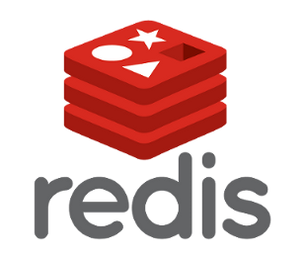

* Ưu điểm: Tìm kiếm rất nhanh.
* Nhược điểm: Lưu dữ liệu không theo khuôn dạng (schema) nhất định.

**Wide column stores**: Dữ liệu được lưu trữ trong các cột thay vì các hàng như trong hệ thống SQL thông thường. Bất kỳ số lượng cột nào (nhiều loại dữ liệu khác nhau) có thể được nhóm hoặc tổng hợp khi cần cho truy vấn hoặc chế độ xem dữ liệu.

* Ưu điểm: Tìm kiếm nhanh, phân tán dữ liệu tốt.
* Nhược điểm: Hỗ trợ rất ít phần mềm.

**Graph database**: Dữ liệu được biểu diễn dưới dạng mạng hoặc đồ thị của các thực thể và các mối quan hệ của thực thể đó, với mỗi node trong biểu đồ là một khối dữ liệu ở dạng tự do.

* Ưu điểm: Ứng dụng các thuật toán trên đồ thị như Đường đi ngắn nhất, liên thông,…
* Nhược điểm: Phải duyệt nội bộ đồ thị để trả lời lại các truy vấn. Không dễ phân tán.

## Tổng quan về OrientDB

### Khái niệm

***OrientDB*** là một NoSQL DBMS đa mô hình hỗ trợ biểu đồ, tài liệu, khóa-giá trị và lưu trữ hướng đối tượng. Thay vì chỉ triển khai một lớp khác với API, OrientDB tích hợp các mô hình đó. Đồng thời hỗ trợ cả lưu trữ định hướng trên đĩa và trong bộ nhớ, hỗ trợ cú pháp SQL với một số khác biệt so với SQL tiêu chuẩn và mở rộng cú pháp SQL để hỗ trợ các khái niệm đồ thị, là một DBMS tuân thủ ACID và có thể xử lý khối lượng công việc giao dịch. OrientDB hỗ trợ kiến trúc phân tán nhiều chủ.

### Nguồn gốc lịch sử ra đời

OrientDB ban đầu được phát triển bởi Luca Garulli vào năm 2010.

Từ năm 2012, OrientDB được tài trợ bởi OrientDB LTD, người sáng lập và Giám đốc điều hành là Luca.

Andrey Lomakin đã phát triển lại công cụ lưu trữ của OrientDB (plocal), từ năm 2012 đến năm 2014.

Năm 2013, Andrey gia nhập công ty với tư cách là người đồng sở hữu và lãnh đạo bộ phận R&D của OrientDB LTD.

Vào ngày 19 tháng 9 năm 2017, Callidus Software Inc. (CallidusCloud) đã mua lại OrientDB LTD.

Vào ngày 30 tháng 1 năm 2018, OrientDB được SAP SE mua lại.

### Đặc trưng của OrientDB

* Giản đồ, lược đồ đầy đủ hoặc lược đồ hỗn hợp
* Tính đa hình và tính kế thừa trong model
* Mở rộng cú pháp SQL, bản mô tả quy trình, gremlin
* Nhân bản đa chủ và phân mảnh mở rộng theo chiều ngang
* Nhiều lựa chọn ngôn ngữ của API
* Studio phát triển dựa trên trình duyệt
* Chức năng nhúng, ghi lại mức độ bảo mật, phần còn lại, máy chủ web….

### Ưu và nhược điểm

**Pros:**

* Model dữ liệu mạnh
* Dễ dàng truy vấn

**Cons:**

* Còn nhiều lỗi
* Quy mô mở rộng chưa hợp lý, tốt hoàn toàn

### Ứng dụng

Xây dựng các chương trình với dữ liệu khổng lồ và cấu trúc cụ thể, OrientDB được ứng dụng để tạo nên các dự án Bigdata/ dự án thời gian thực, sử dụng ngôn ngữ lập trình Java.

# Hướng dẫn cài đặt OrientDB

## Cài đặt trên từng máy

Hệ điều hành hỗ trợ:

* All Linux distributions, including ARM (Raspberry Pi, etc.)
* Mac OS X
* Microsoft Windows from 95/NT onward
* Solaris
* HP-UX
* IBM AIX

Yêu cầu Java 1.6 trở lên.

Download OrientDB ở link sau:  <https://orientdb.org/download>

Sau khi download về giải nén ra, vào thư mục bin và chạy file server.sh hoặc server.bat (Windows).

Khi OrientDB đang chạy, nhập URL sau vào cửa sổ trình duyệt: http://localhost:2480. Đây là Studio, công cụ Web tiên tiến nhất dành cho Cơ sở dữ liệu.

[Cài đặt thành công]

Bây giờ để đảm bảo cài đặt thành công, thử truy vấn câu querry bên dưới:

SELECT * FROM OUser

Màn hình sẽ hiển thị 3 users mặc định bao gồm: admin, reader, writer.

## Tạo và thêm mới dữ liệu

Nhà nghỉ MINHNHUT có chi nhánh 1 ở HCM và chi nhánh 2 ở Đà Nẵng. Mô hình cơ sở dữ liệu quan hệ của mỗi chi nhánh như sau:

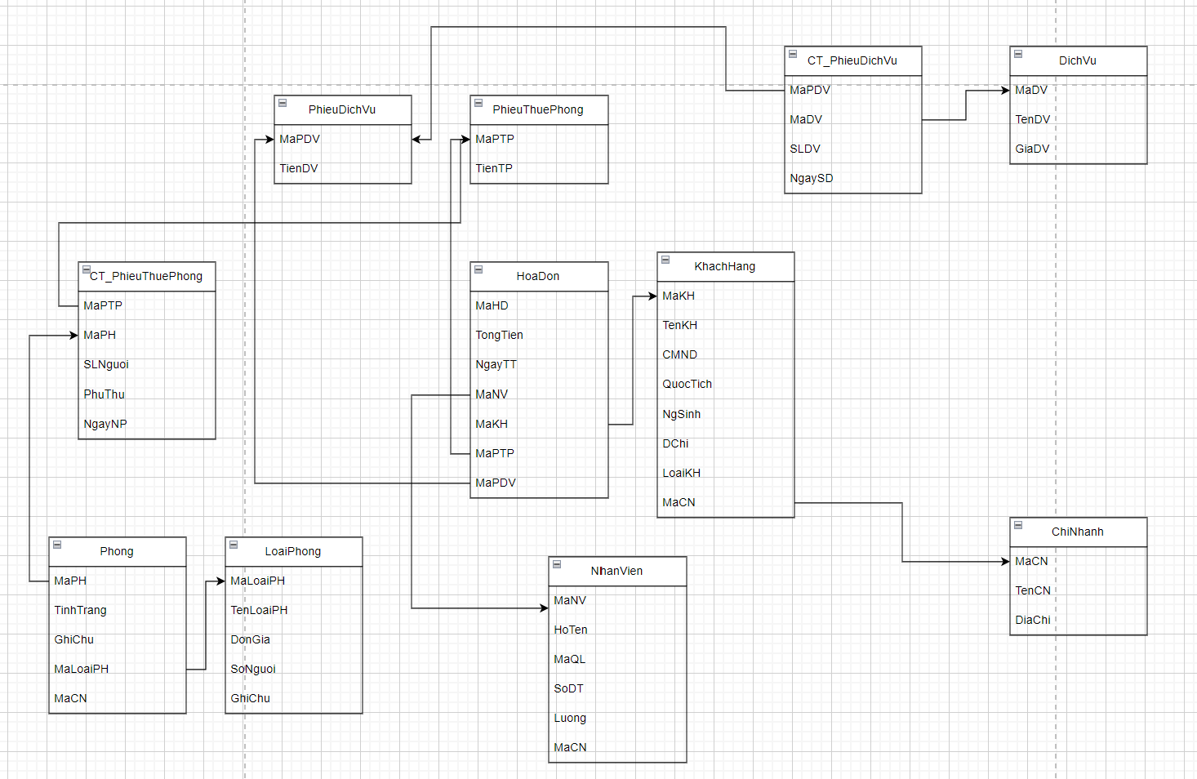

|  |  |
| --- | --- |
| CN1 | CN2 |
| #taoclass  create class KhachHang extends V  create class HoaDon extends V  create class ChiNhanh extends V  create class DichVu extends V  create class PhieuDichVu extends V  create class CT_PhieuDichVu extends V  create class Phong extends V  create class LoaiPhong extends V  create class PhieuThuePhong extends V  create class CT_PhieuThuePhong extends V | #taoclass  create class KhachHang extends V  create class HoaDon extends V  create class ChiNhanh extends V  create class DichVu extends V  create class PhieuDichVu extends V  create class CT_PhieuDichVu extends V  create class Phong extends V  create class LoaiPhong extends V  create class PhieuThuePhong extends Vcreate class CT_PhieuThuePhong extends V |
| #class KhachHang  create class KhachHang extends V  create property KhachHang.MaKH string  create property KhachHang.TenKH string  create property KhachHang.CMND string  create property KhachHang.QuocTich string  create property KhachHang.NgSinh string  create property KhachHang.DChi string  create property KhachHang.LoaiKH string  create property KhachHang.MaCN string | #class KhachHang  create class KhachHang extends V  create property KhachHang.MaKH string  create property KhachHang.TenKH string  create property KhachHang.CMND string  create property KhachHang.QuocTich string  create property KhachHang.NgSinh string  create property KhachHang.DChi string  create property KhachHang.LoaiKH string  create property KhachHang.MaCN string |
| create class NhanVien extends V  create property NhanVien.manv string  create property NhanVien.hoten string  create property NhanVien.maql string  create property NhanVien.sodt string  create property NhanVien.luong decimal  create property NhanVien.macn string | create class NhanVien extends V  create property NhanVien.manv string  create property NhanVien.hoten string  create property NhanVien.maql string  create property NhanVien.sodt string  create property NhanVien.luong decimal  create property NhanVien.macn string |
| create class HoaDon extends V  create property HoaDon.mahd string  create property HoaDon.tongtien decimal  create property HoaDon.ngaytt string  create property HoaDon.manv string  create property HoaDon.makh string  create property HoaDon.maptp string  create property HoaDon.mapdv string | create class HoaDon extends V  create property HoaDon.mahd string  create property HoaDon.tongtien decimal  create property HoaDon.ngaytt string  create property HoaDon.manv string  create property HoaDon.makh string  create property HoaDon.maptp string  create property HoaDon.mapdv string |
| create class Phong extends V  create property Phong.maph string  create property Phong.maloaiph string  create property Phong.tinhtrang string  create property Phong.ghichu string  create property Phong.macn string | create class Phong extends V  create property Phong.maph string  create property Phong.maloaiph string  create property Phong.tinhtrang string  create property Phong.ghichu string  create property Phong.macn string |
| create class PhieuThuePhong extends V  create property PhieuThuePhong.maptp string  create property PhieuThuePhong.tientp decimal | create class PhieuThuePhong extends V  create property PhieuThuePhong.maptp string  create property PhieuThuePhong.tientp decimal |
| create class CT_PhieuThuePhong extends V  create property CT_PhieuThuePhong.maptp string  create property CT_PhieuThuePhong.maph string  create property CT_PhieuThuePhong.slnguoi integer  create property CT_PhieuThuePhong.phuthu float  create property CT_PhieuThuePhong.ngaynp string | create class CT_PhieuThuePhong extends V  create property CT_PhieuThuePhong.maptp string  create property CT_PhieuThuePhong.maph string  create property CT_PhieuThuePhong.slnguoi integer  create property CT_PhieuThuePhong.phuthu float  create property CT_PhieuThuePhong.ngaynp string |
| create class ChiNhanh extends V  create property ChiNhanh.macn string  create property ChiNhanh.tencn string  create property ChiNhanh.thanhpho string | create class ChiNhanh extends V  create property ChiNhanh.macn string  create property ChiNhanh.tencn string  create property ChiNhanh.thanhpho string |
| create class LoaiPhong extends V  create property LoaiPhong.maloaiph string  create property LoaiPhong.tenloaiph string  create property LoaiPhong.dongia decimal  create property LoaiPhong.songuoi integer  create property LoaiPhong.ghichu string | create class LoaiPhong extends V  create property LoaiPhong.maloaiph string  create property LoaiPhong.tenloaiph string  create property LoaiPhong.dongia decimal  create property LoaiPhong.songuoi integer  create property LoaiPhong.ghichu string |
| create class DichVu extends V  create property DichVu.madv string  create property DichVu.tendv string  create property DichVu.giadv decimal | create class DichVu extends V  create property DichVu.madv string  create property DichVu.tendv string  create property DichVu.giadv decimal |
| create class PhieuDichVu extends V  create property PhieuDichVu.mapdv string  create property PhieuDichVu.tiendv decimal | create class PhieuDichVu extends V  create property PhieuDichVu.mapdv string  create property PhieuDichVu.tiendv decimal |
| create class CT_PhieuDichVu extends V  create property CT_PhieuDichVu.mapdv string  create property CT_PhieuDichVu.madv string  create property CT_PhieuDichVu.sldv integer  create property CT_PhieuDichVu.ngaysd string | create class CT_PhieuDichVu extends V  create property CT_PhieuDichVu.mapdv string  create property CT_PhieuDichVu.madv string  create property CT_PhieuDichVu.sldv integer  create property CT_PhieuDichVu.ngaysd string |

* 1. Dữ liệu mẫu các bảng (CN1) :
     1. Bảng KHACHHANG

* + 1. Bảng HOADON

* + 1. Bảng NHANVIEN

* + 1. Bảng PHONG

* + 1. Bảng LOAIPHONG

* + 1. Bảng CHINHANH

* + 1. Bảng PHIEUTHUEPHONG

* + 1. Bảng CT_PHIEUTHUEPHONG

* + 1. Bảng DICHVU

* + 1. Bảng PHIEUDICHVU

* + 1. Bảng CT_PHIEUDICHVU

## Truy vấn qua lại 2 máy bằng radmin

Tiến hành cài đặt OrientDB trên máy 1 tương ứng với CN1 và máy 2 tương ứng với CN2 theo hướng dẫn cài đặt ở phần trước.

Thiết lập kết nối mạng giữa hai máy bằng Radmin VPN.

Download: <https://www.radmin-vpn.com/>

Sau khi tiến hành ping thành công, thì ta bắt đầu kết nối đến database. Trong trường hợp này, ở máy 2 đã có một database là CN2 được tạo bởi user root, máy 1 sẽ tiến hành truy vấn đến máy 2.

Để tạo kết nối, tại máy 1 nhập lệnh:

connect remote:[địa chỉ IP của máy 2] / [tên database] [user] [password]

Khi màn hình thông báo ‘OK’ là đã thực hiện kết nối thành công.

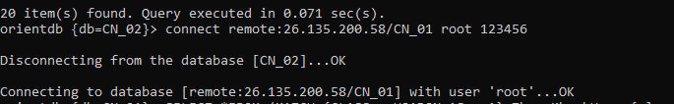

## Thực hiện truy vấn từng máy

**Truy vấn tại máy CN1:**

➢ Thực hiện ở máy 2

Insert :

Update:

Delete:

**Truy vấn tại máy CN2:**

➢ Thực hiện ở máy 1

* Insert:

* Update:

* Delete

* Tại CN2: tiến hành truy vấn chọn ra những nhân viên có mức lương lớn hơn 7500000.

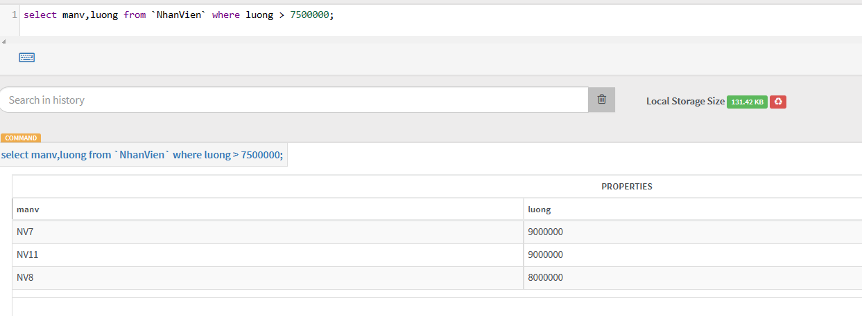

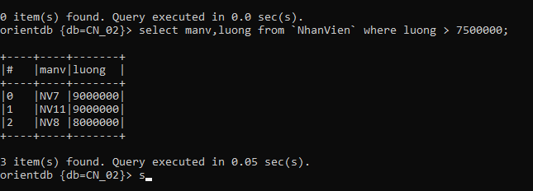

* Tại CN1: tiến hành truy vấn những hoá đơn có tổng hoá đơn lớn hơn 1000000.

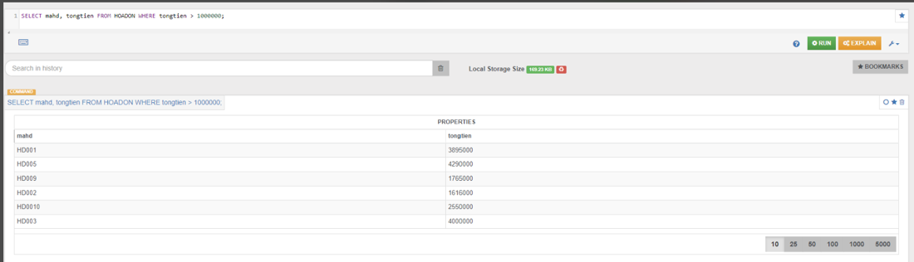

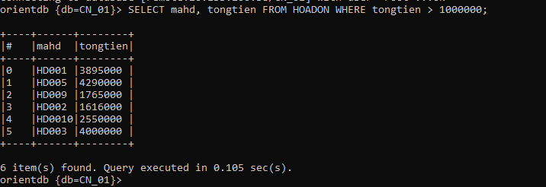

## Truy vấn 2 máy

Tại máy 2 (CN1) thực hiện truy vấn qua máy 1 (CN2) và thực hiện truy vấn từ máy 1 (CN2) ngược lại về máy 2 (CN1):

➢ Thực hiện ở máy 1

Câu 1 : Top 3 hóa đơn có tổng tiền cao nhất

select makh, tongtien from hoadon order by tongtien desc limit 3;

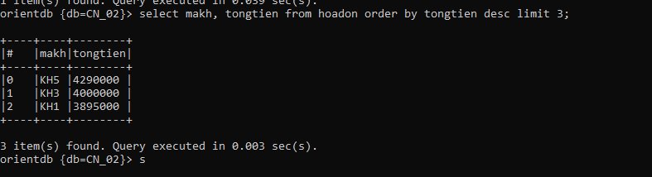

Câu 2: Truy vấn ra số lần lập hóa đơn của nhân viên

SELECT DISTINCT *FROM (MATCH{CLASS:NHANVIEN, AS: P}-TuNhanVien-{CLASS:HoaDon, AS: M} return P.hoten,Count(M.mahd) AS SOLANLAP Group BY P.manv ORDER BY soluong DESC LIMIT 5)

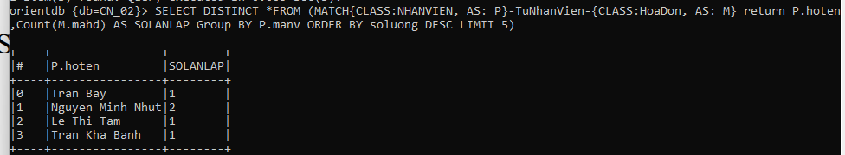

Câu 3: Thống kê các só lượng thuê phòng của phòng đó

SELECT * FROM ( MATCH {CLASS : PHONG,AS : P}-ThuePhong-{CLASS: CT_PhieuThuePhong, AS: CTPTP}-ThuocPhieuThuePhong-{CLASS:PHIEUTHUEPHONG,AS: PTP} Return COUNT(P.maph) AS SOLANTHUE ,P.maph group by P.maph order by SOLANTHUE ASC);

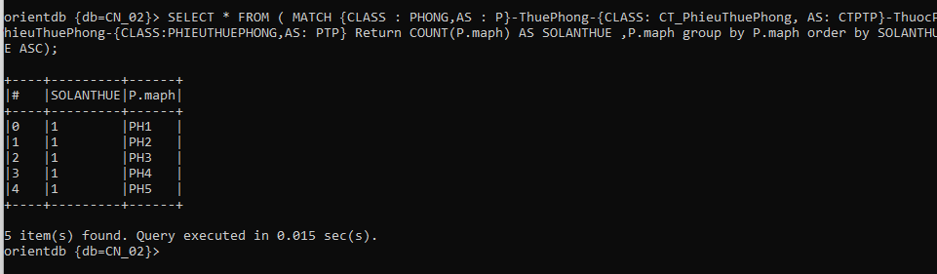

|  |  |  |
| --- | --- | --- |
|  | Công việc | Hoàn thành (%) |
| Nguyễn Ngọc Hùng | Insert dữ liệu, thực hiện kết nối, truy vấn, báo cáo, NCKH | 100 |
| Phạm Nguyễn Cao Triết | Insert dữ liệu, kết nối, truy vấn, báo cáo, NCKH | 100 |
| Trương Nguyễn Thanh Tú | Thiết kế database, tạo và thêm dữ liệu, báo cáo, NCKH, PPT | 100 |

Link tham khảo:

<https://orientdb.org/docs/3.0.x/introduction/>

<https://orientdb.org/docs/3.0.x/misc/Overview.html>

<https://orientdb.org/docs/3.0.x/fiveminute/java.html>

<https://www.tutorialspoint.com/orientdb/index.htm>